ดีเดย์ 1 พ.ค. อย. ยกเลิกการเรียกเอกสาร 3 รายการ ลดภาระผู้ประกอบการ
**************************************
อย. มุ่งอำนวยความสะดวกในการประกอบธุรกิจและขับเคลื่อนด้วยระบบอิเล็กทรอนิกส์ ออกประกาศยกเลิกการเรียกเอกสารจากผู้ประกอบการที่มาติดต่อขออนุญาตผลิตภัณฑ์สุขภาพ ได้แก่ สำเนาบัตรประจำตัวประชาชน สำเนาทะเบียนบ้าน และหนังสือรับรองนิติบุคคล เพื่ออำนวยความสะดวก ช่วยประหยัดเวลา ค่าใช้จ่าย เริ่มวันนี้ 1 พ.ค. 67
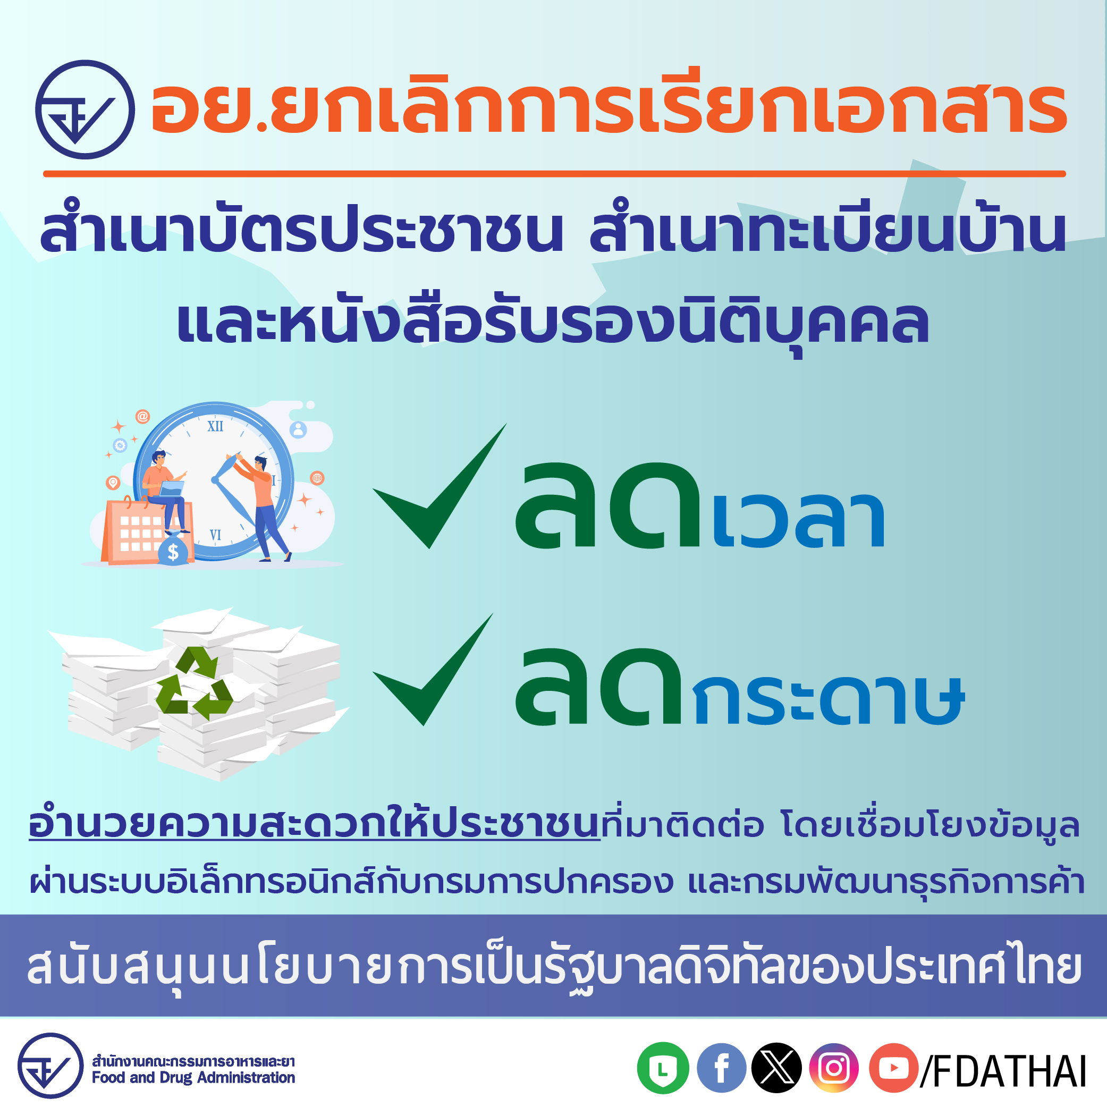 นายแพทย์ณรงค์ อภิกุลวณิช เลขาธิการคณะกรรมการอาหารและยา เปิดเผยว่า สืบเนื่องจากนโยบายการเป็นรัฐบาลดิจิทัล จึงเกิดความร่วมมือในการเชื่อมข้อมูลระหว่างหน่วยงานภาครัฐที่ให้การอนุมัติ อนุญาตต่าง ๆ ตามกฎหมาย เพื่อลดการขอเอกสารจากภาคธุรกิจที่ต้องติดต่อกับภาครัฐ ช่วยประหยัดเวลา ค่าใช้จ่าย และอำนวยความสะดวกให้ผู้ประกอบการที่มาติดต่อขออนุญาต สำนักงานคณะกรรมการอาหารและยา (อย.) จึงได้จัดทำประกาศสำนักงานคณะกรรมการอาหารและยา เพื่อยกเลิกการเรียกเอกสารที่ อย. สามารถเชื่อมโยงข้อมูลผ่านระบบอิเล็กทรอนิกส์กับกรมการปกครองและกรมพัฒนาธุรกิจการค้า (DBD) จำนวน 3 รายการ ได้แก่ 1) สำเนาบัตรประชาชน 2) สำเนาทะเบียนบ้าน และ 3) หนังสือรับรองนิติบุคคล โดยเริ่มใช้ตั้งแต่วันที่ 1 พฤษภาคม 2567 นี้ และ อย. ได้แก้ไขคู่มือประชาชน ตามพระราชบัญญัติอำนวยความสะดวกฯ พ.ศ. 2558 จำนวนกว่า 100 ฉบับ รวมทั้งได้ปรับปรุงระบบสารสนเทศในการยื่นคำขออนุญาต (E-submission) จำนวน 379 กระบวนงาน เพื่อรองรับ การดำเนินการดังกล่าวเรียบร้อยแล้ว
ทั้งนี้ อย. เป็น 1 ใน 10 หน่วยงานนำร่องในการยกเลิกการเรียกสำเนาเอกสารดังกล่าวจากผู้ประกอบการ ตามที่กรมพัฒนาธุรกิจการค้าดำเนินการร่วมกับสำนักงาน ก.พ.ร. ในการยกระดับการให้บริการ และบูรณาการเชื่อมโยงข้อมูลนิติบุคคลกับหน่วยงานต่าง ๆ เพื่อลดภาระเอกสาร ไม่มีการเรียกรับสำเนาเอกสารนิติบุคคล
เลขาธิการคณะกรรมการอาหารและยา กล่าวในตอนท้ายว่า การดำเนินการครั้งนี้ อย. มุ่งอำนวยความสะดวกแก่ผู้ประกอบการและปรับการดำเนินงานให้ขับเคลื่อนผ่านระบบอิเล็กทรอนิกส์ด้วยความรวดเร็ว รวมทั้งเพื่อให้เกิดเอกภาพในการดำเนินการทั้งส่วนกลางและส่วนภูมิภาค อย. ได้ซักซ้อมความเข้าใจ และเตรียมการร่วมกับสำนักงานสาธารณสุขจังหวัดทั่วประเทศ เพื่อให้เริ่มดำเนินการโดยพร้อมเพรียงกันใน วันที่ 1 พฤษภาคม 2567 นี้ เป็นต้นไป
วันที่เผยแพร่ข่าว 1 พฤษภาคม 2567 ข่าวแจก 160 / ปีงบประมาณ พ.ศ. 2567

